от 29 декабря 2022 г. № 808-р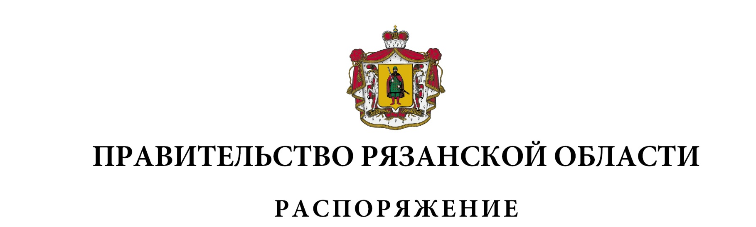

Внести в распоряжение Правительства Рязанской области от 01 ноября 2021 г. № 449-р (в редакции распоряжений Правительства Рязанской области от 11.01.2022 № 2-р, от 08.07.2022 № 355-р) изменение, изложив таблицу приложения № 1 в следующей редакции:

|  |  |  |  |
| --- | --- | --- | --- |
| «№  п/п | Наименование муниципальных образований Рязанской области | Субсидии, распределенные законом Рязанской области об областном бюджете | Дополнительные субсидии |

| 1 | 2 | 3 | 4 |
| --- | --- | --- | --- |
| 1. | Городской округ город Рязань | 660 383,45854 | 8 081,51706 |
| Всего |  | 660 383,45854 | 8 081,51706 |
|  |  | 668 464,97560» | |

|  |  |  |
| --- | --- | --- |
| Губернатор Рязанской области |  | П.В. Малков |